**ĐỀ CƯƠNG MÔN TIẾNG ANH LỚP 2**

**SECTION 1 – LISTENING**

**Part I. Listen and number:( nghe và đánh số)**

* guitar: đàn ghi ta
* yo-yo: cái yo –yo
* boat: chiếc thuyền
* The dog is next to the sofa: con chó thì kế bên ghế sofa.
* hat: cái nón

**Part II. Listen and tick (✓) the box. ( nghe và đánh dấu ✓ )**

**1.** I see a yo-yo: Tôi thấy 1 cái yo –yo.

2.I’d like a pink hat: Tôi muốn 1 cái nón màu hồng.

**3.** I have got a violin: Tôi có 1 cây đàn vi ô lông.

**4.** There are four boats: có 4 chiếc thuyền.

**5.** B: Where are the dogs? Những con chó ở đâu.

G:They are next to the sofa: Chúng thì ở kế bên ghế sô pha.

**SECTION 2 – READING**

**Part I. Read and match.**

1. grandma:

1. Violin:

3. shoes:

4. cat :

5. ant:

**Part II. Look and read. Put a tick (✓) or a cross (x)**

|  |  |  |  |
| --- | --- | --- | --- |
| 1. |  | There is a window.  ( có 1 cái cửa sổ) |  |
| 2. | Image result for a chair cartoon | This is a sofa.  Đây là 1 cái ghế sô pha) |  |
| 3. | Free Dog Clipart - Clip Art Pictures - Graphics - Illustrations | The dog has got a ball.  Con chó có 1 trái banh |  |
| 4. |  | There are eleven robots.  ( Có 11 người máy.) |  |
| 5. |  | This is a green yo-yo.  (Đây là 1 cái yo- yo màu xanh lá.) |  |

**SECTION 3 – WRITING**

**Part I. Look at the pictures. Look at the letters. Write the words.**

**l**

**w**

**l**



**a**



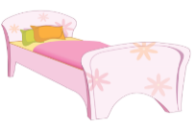

**b**

**e**

**d**

**a**

**w**

**d**

**r**

1. 

 3.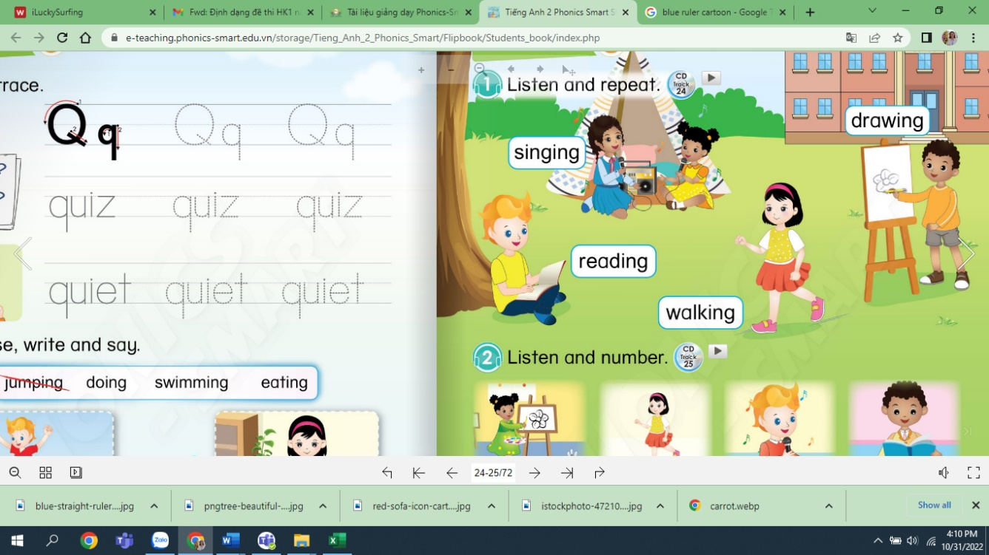

**t**

**e**

**s**

**v**

**t**

**br**

**o**



**ar**

 4.

**c**

**h**

**a**

**t**

**y**

5.

**t**

**Part II.** **Fill in the blanks (Điền vào những chỗ trống)**

**chair guitar robots twelve fox uncle**



**Example** 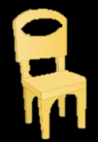 This is my **uncle**.

1. I see a

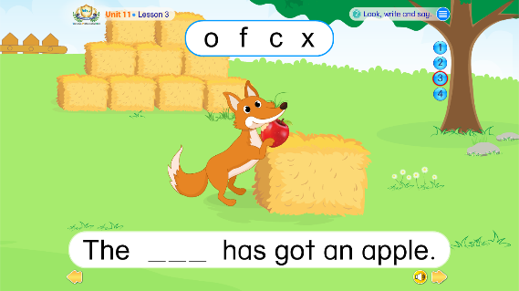

1. The  (has got an apple.

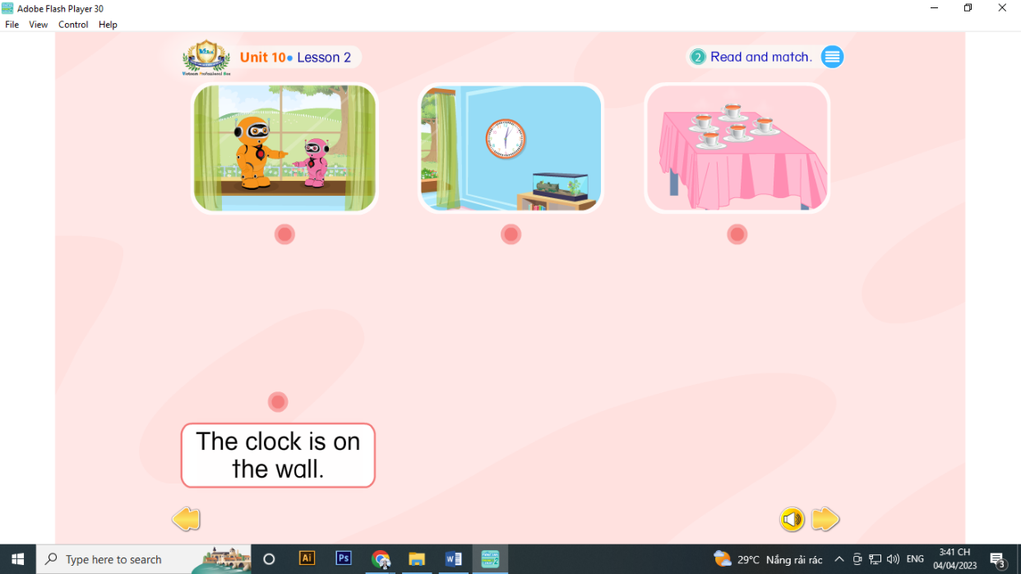

1. The are at the window.

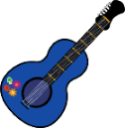

1. I’d like a new ………………………………

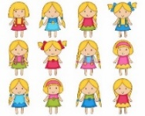

1. There are …………………………… dolls.